MENÚ BASAL

SETEMBRO 12 CATERING ANTONIO GALLEGO CID S.L.
DÍA | 1º PRATO | 2º PRATO | SOBREMESA | SUXERENCIAS CENA
12 | Crema de cenorias | Albóndegas con arroz | Iogur de macedonia | Ensalada de pasta/ Lombo de porco á prancha/ Froita
13 | Lentellas | Peixe espada c/ ensalada | Froita | Crema de cenoria/Tortilla francesa c/ xamón cocido/ Iogur
14 | Xudias con tomate | Lombo ó forno c/ patacas | Xeado | Pizza vexetal/ Froita
17 | Ensalada de arroz | San Xacobo con patacas | Froita | Ensalada de patata, pementos e atún/ Iogur
18 | Ensalada de garavanzos | Tortilla de patacas c/ tomate | Ntillas | Pementos ó forno/ Pasta guisada c/ carne / Froita
19 | Espaguetis con tomate | Pescada rebozada con ensalada | Froita | Pisto de verduras/ Coello ó forno c/ patacas/ Iogur
20 | Crema de calabacin | Milanesa de polo con arroz | Iogur de platano | Ensalada mixta/Pescada á galega/Froita
21 | Empanada de carne | Salmón prancha con tomate | Froita | Tomates gratinados/Polo guisado c/ pasta/ Iogur
24 | Menestra con xamón | Bacallau con cachelos | Froita | Crema de verduras/Pavo á prancha c/ leituga/ Iogur
25 | Arroz con verduras | Polo asado c/ guarnición | Flan | Calamares á romana c/ ensalada/ Froita
26 | Ensaladilla | Terneira xardineira | Froita | Verduras á prancha/ Milanesa c/ patacas/ Iogur
27 | Crema de verduras | Hamburguesa de peixe con patacas | Iogur de pera | Espinacas con bechamel/ Xamoncillos de pavo ó forno/ Froita
28 | Ensalada de pasta | Costela guisada c/ patacas e chícharos | Froita | Ensalada/ Rapante con arroz branco/ Iogur



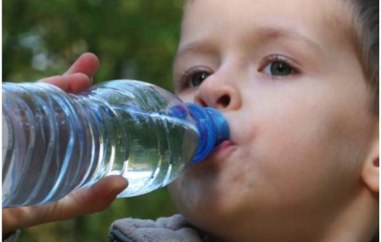

A IMPORTANCIA DE BEBER AUGA… Non só para calmar a sede...
- Beba de 1,5 a 2 litros diarios de auga, e si é verán e practica exercicio, inxira un aporte extra de líquido sin esperar a ter sede.
- As dietas ricas en graxas e proteínas requiren máis líquido para eliminar os seus restos metabólicos, xa que estos alimentos conteñen menos auga que outros productos.
- O calor, a humedade e o exercicio físico aumentan notablemente os requerimentos de auga do noso organismo.
- Quenes padecen cálculos de ril, arenillas ou infeccións urinarias deben beber máis líquido.
- Café, alcohol, té e outras bebidas similares son diuréticos e incrementan a eliminación de líquidos polos ouriños. Cuidado con eles.
- Infeccións, febre, vómitos e diarrea ocasionan unha rápida perda de líquidos, a que os ancianos e nenos son máis sensibles, que hai que repoñer de inmediato. Un preparado de farmacia o un suero caseiro (auga cun pouco de bicarbonato e unhas gotas de limón e azucre) axudarán a restituir de inmediato o líquido necesario.
- O envellecemento vai asociado á desecación, á perda de auga, que afecta a tódolos texidos do organismo, pero especialmente á pel. Unha óptima hidratación dende a infancia axuda a manter unha pel nova.

